
МИНОБРНАУКИ РОССИИ
Федеральное государственное бюджетное образовательное учреждение
высшего образования
«МИРЭА − Российский технологический университет»
РТУ МИРЭА
Институт информационных технологий (ИИТ)
Кафедра математического обеспечения и стандартизации информационных технологий (МОСИТ)

ОТЧЕТ ПО ПРАКТИЧЕСКИМ РАБОТАМ №9-12
по дисциплине «Технологические основы интернета вещей»

Выполнили:  Студенты группы ИНБО-10-23ИНБО-017 | Погорелов И.В.  Рассохин Е.С.
Проверил: | Синицын И.В.

Москва 2025 г.
СОДЕРЖАНИЕ
ПРАКТИЧЕСКАЯ РАБОТА №9 – ЗНАКОМСТВО С ОБЛАЧНЫМИ ПЛАТФОРМАМИ IOT – СОЗДАНИЕ МОДЕЛЕЙ И ОБЪЕКТОВ 3
ПРАКТИЧЕСКАЯ РАБОТА №10 – УПРАВЛЕНИЕ УСТРОЙСТВАМИ ПРИ ПОМОЩИ ПЛАТФОРМ ИНТЕРНЕТА ВЕЩЕЙ 10
ПРАКТИЧЕСКАЯ РАБОТА №11 – РЕАКЦИЯ ПЛАТФОРМ ИНТЕРНЕТА ВЕЩЕЙ НА ПРИХОДЯЩИЕ ДАННЫЕ 19
ПРАКТИЧЕСКАЯ РАБОТА №12 – ОТПРАВКА ОПОВЕЩЕНИЙ ОТ ОБЛАЧНОЙ ПЛАТФОРМЫ 24
ВЫВОД 27
СПИСОК ИСПОЛЬЗУЕМЫХ ИСТОЧНИКОВ 28

ПРАКТИЧЕСКАЯ РАБОТА №9 – ЗНАКОМСТВО С ОБЛАЧНЫМИ ПЛАТФОРМАМИ IOT – СОЗДАНИЕ МОДЕЛЕЙ И ОБЪЕКТОВ
Задание: согласно варианту № 3 бригады создать в облаке виртуальные устройства для получения данных. Каждое устройство должно иметь свой профиль, соответствующий передаваемым на устройство данным. В качестве протокола для профилей устройств используем MQTT.
Для начала нужно создать Модель устройства (рисунок 1).
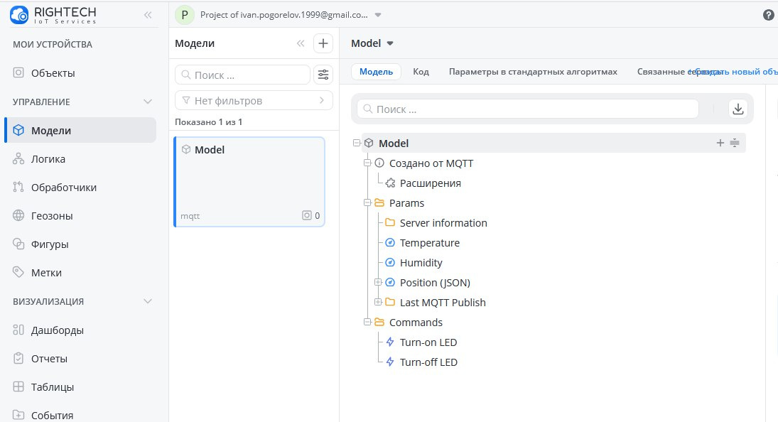
Рисунок 1 – Создание новой модели
Добавим в модель три параметра, согласно варианту (рисунки 2 – 5).
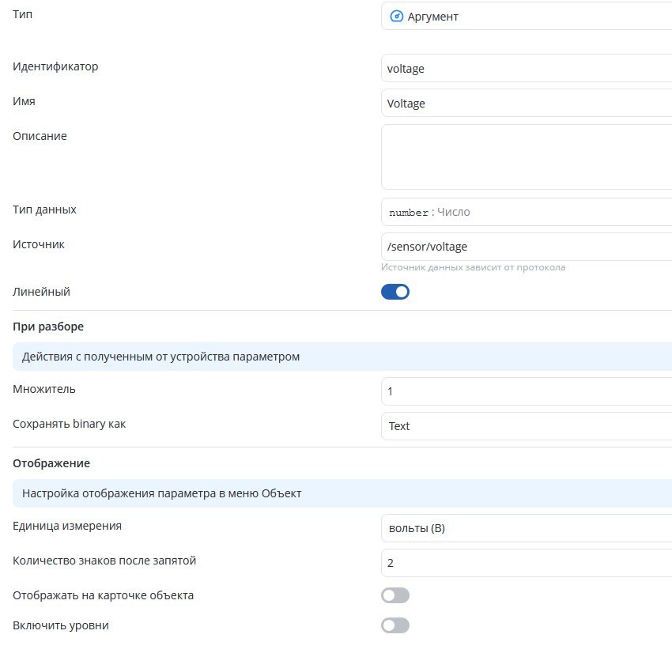
Рисунок 2 – Добавление датчика напряженности
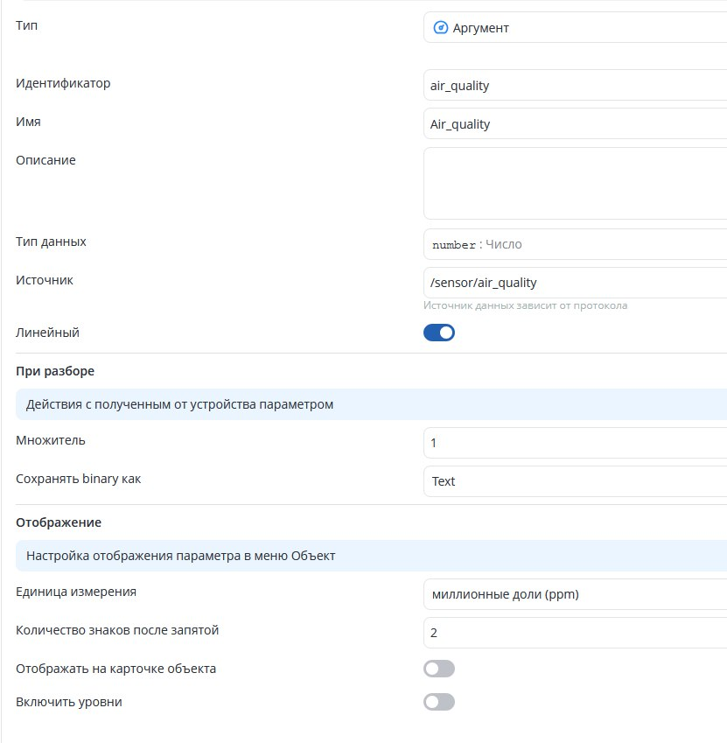
Рисунок 3 – Добавление датчика качества воздуха
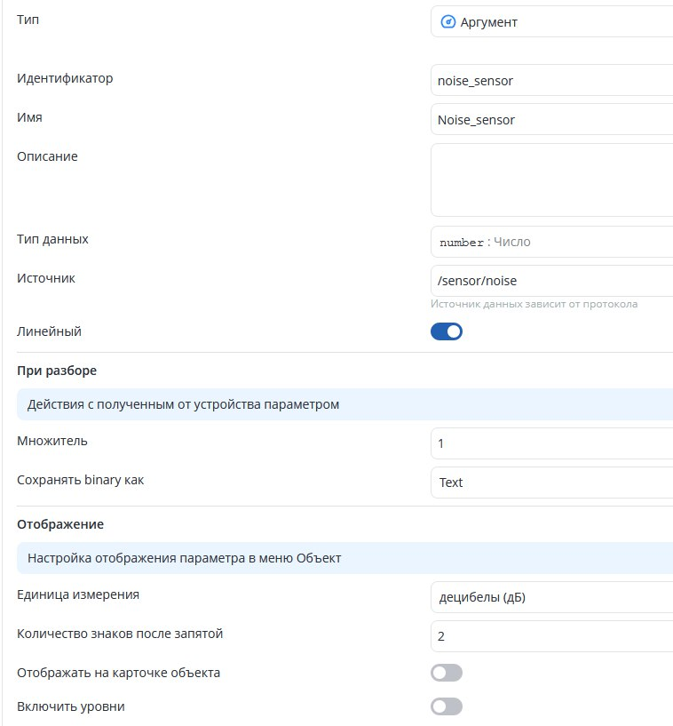
Рисунок 4 – Добавление датчика шума
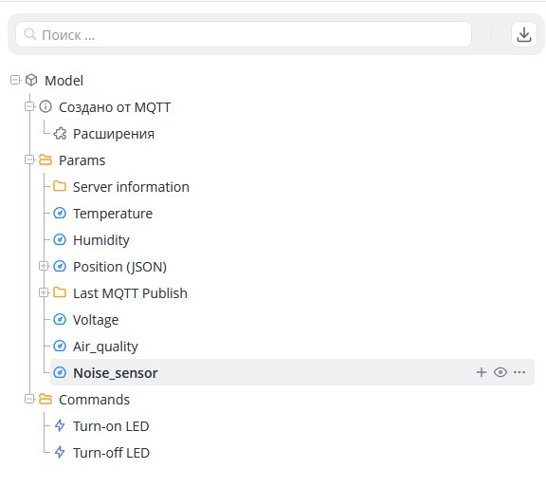
Рисунок 5 – Созданная модель с параметрами
Настроим MQTT брокер (рисунок 6).
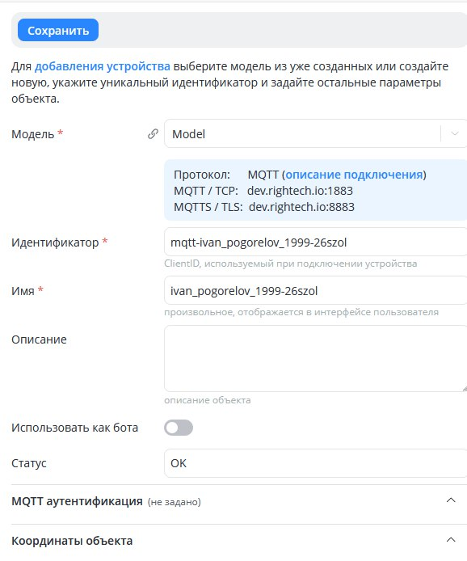
Рисунок 6 – настройка MQTT
Настроим физические устройства через консоль, установив параметры передачи данных (рисунки 7 – 9).
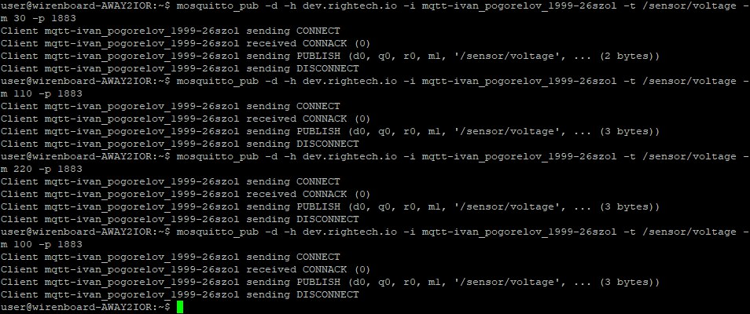
Рисунок 7 – Отправка данных с датчика напряжения
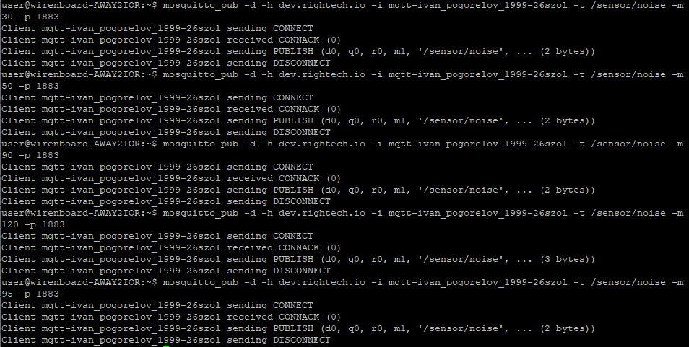
Рисунок 8 – Отправка данных с датчика шума
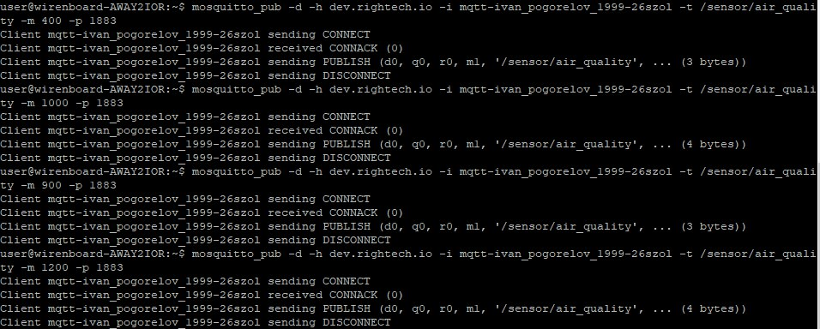
Рисунок 9 – Отправка данных с датчика качества воздуха
Перейдем в панель управления в Rightech IoT Cloud и проверим, поступают ли данные от устройства в реальном времени (рисунок 10).
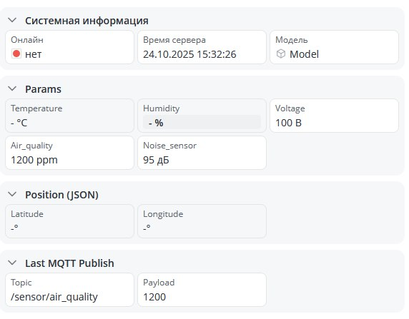
Рисунок 10 – Панель управления
Также для каждого показания настроим графики (рисунки 11 – 13).
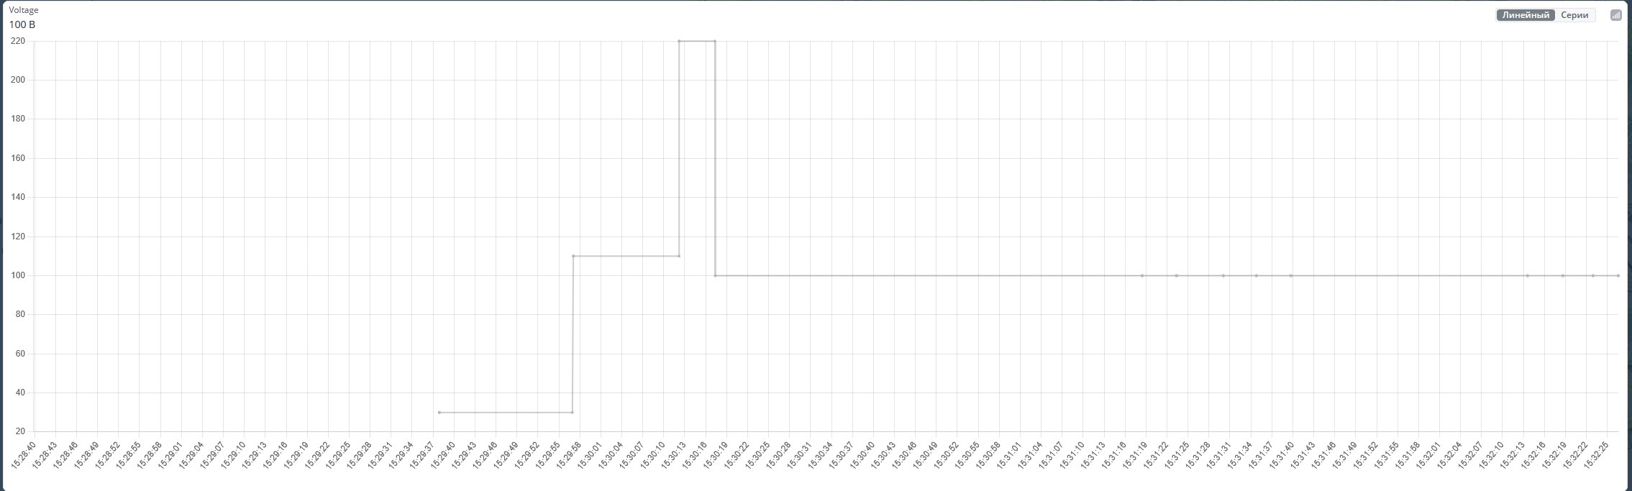
Рисунок 11 – График напряжения
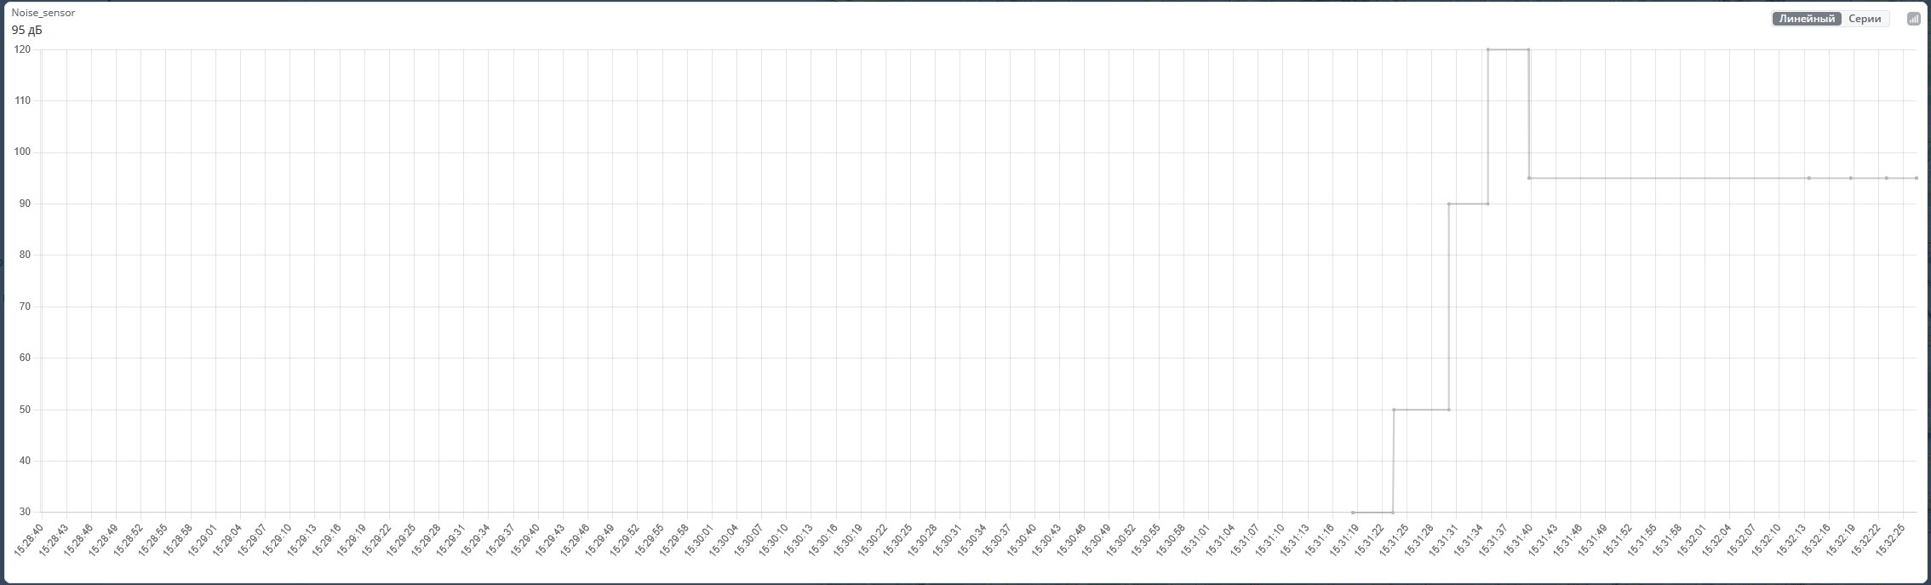
Рисунок 12 – График шума
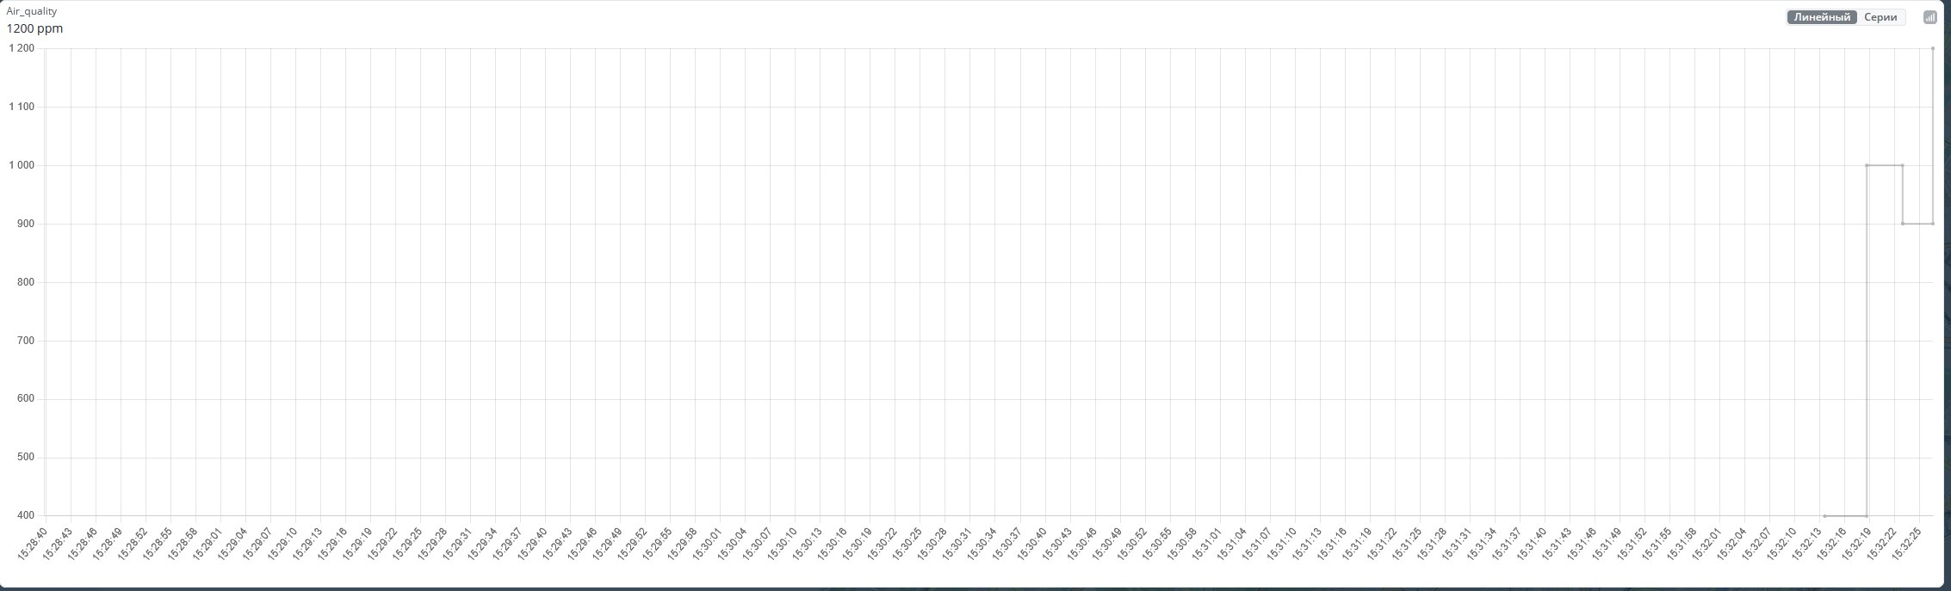
Рисунок 13 – График качества воздуха

ПРАКТИЧЕСКАЯ РАБОТА №10 – УПРАВЛЕНИЕ УСТРОЙСТВАМИ ПРИ ПОМОЩИ ПЛАТФОРМ ИНТЕРНЕТА ВЕЩЕЙ
Подключимся к демонстрационному стенду (Рисунок 14).
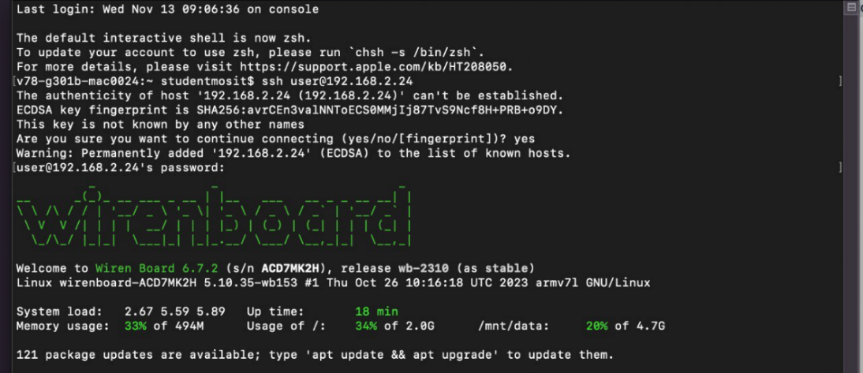
Рисунок 14 - Подключение
Для подключения облачной платформы Rightech к демонстрационному стенду Wirenboard (чемодану) необходимо в домашней директории пользователя добавить конфигурацию в файл mosquitto.conf (Рисунок 15).
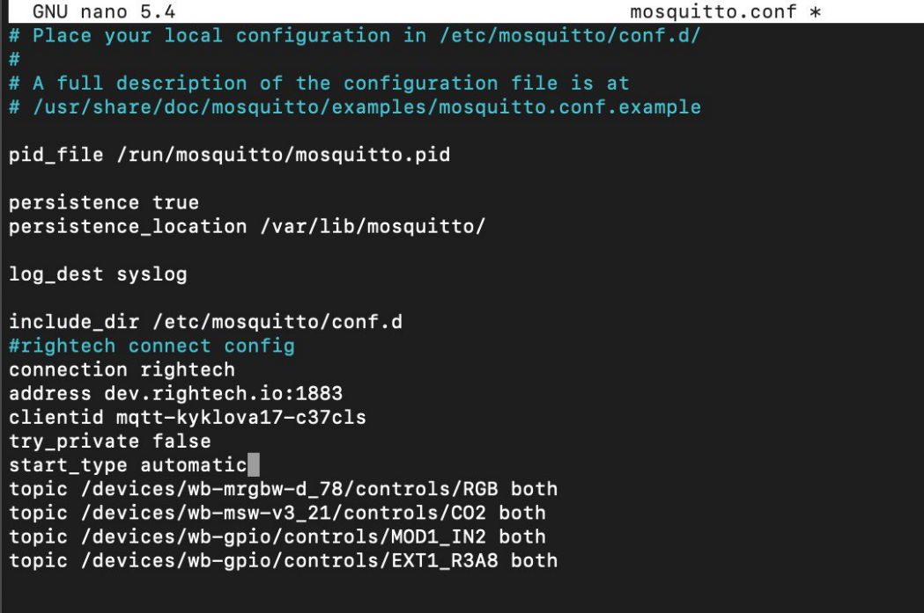
Рисунок 15 – Кофигурация
По заданию необходимо построить и выполнить следующие два сценария: изменение цвета диодной ленты по концентрации CO2; включение и выключение любого светового индикатора по кнопке. Для этого необходимо создать модели и необходимые аргументы в ней (Рисунки 16 – 20).
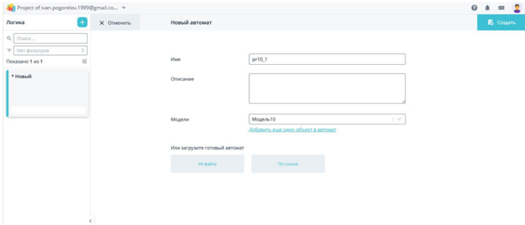
Рисунок 16 – Создание модели
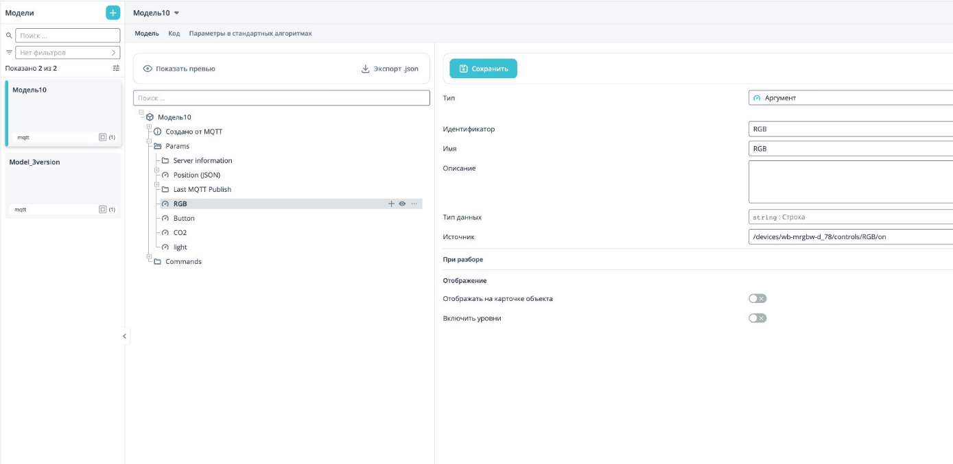
Рисунок 17 – Аргумент “RGB”
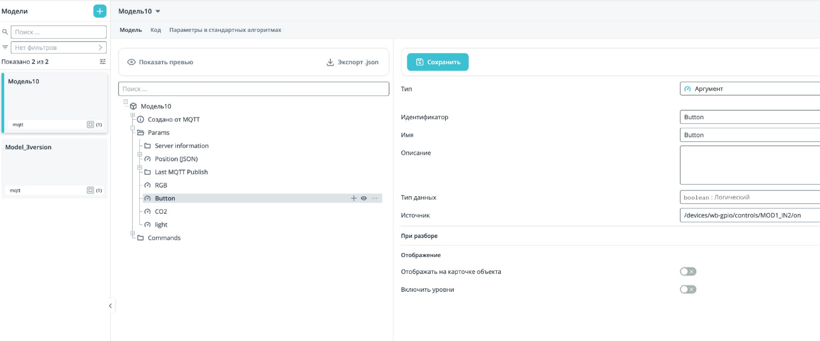
Рисунок 18 – Аргумент “Button”
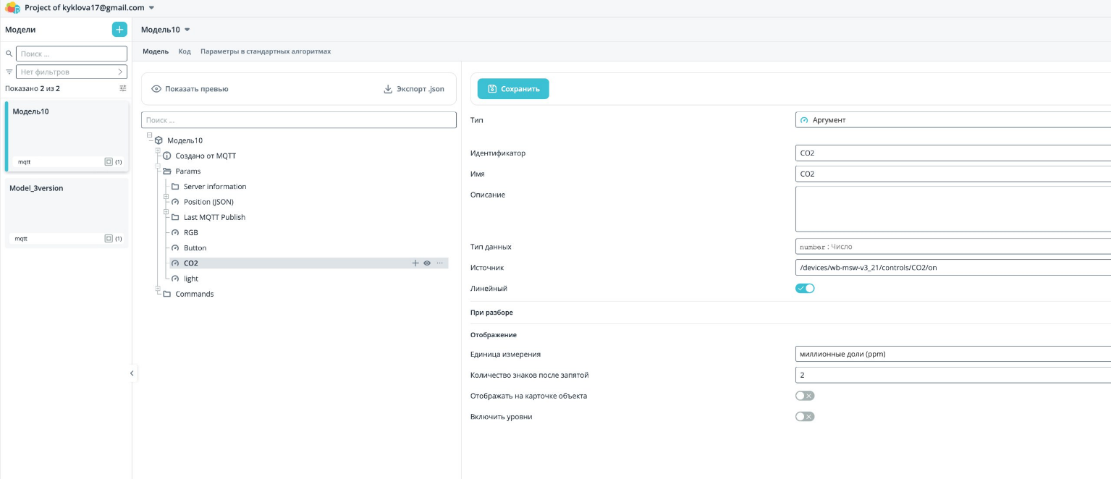
Рисунок 19 – Аргумент “CO2”
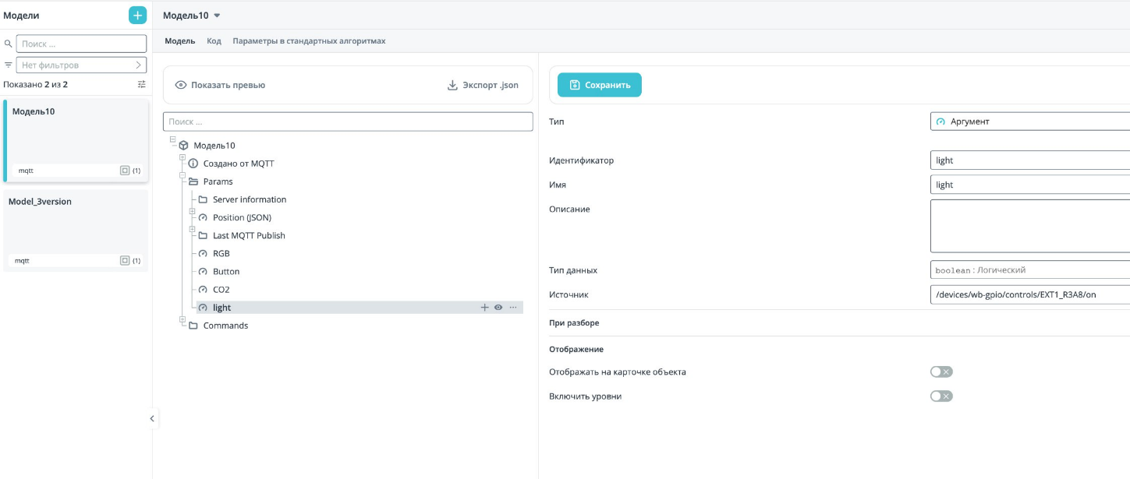
Рисунок 20 – Аргумент “light”
После создания моделей и аргументов перейдем во вкладку «Логика». Создадим сценарий автоматизации: изменение цвета диодной ленты по концентрации CO2. Цвет диодной ленты будет меняться при достижении 1200 ppm (Рисунок 21).
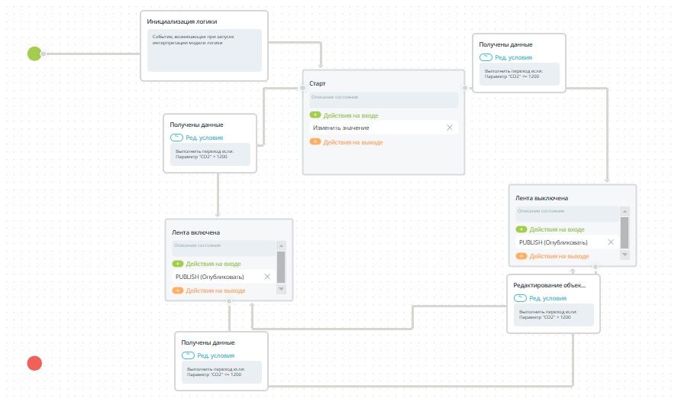
Рисунок 21 – Схема автомата
В объекте данного автомата выберем только что созданную модель (Рисунок 22).
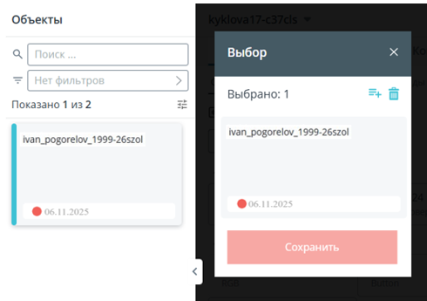
Рисунок 22 – Выбор объекта
Запустим данный сценарий и проверим его работоспособность (Рисунки 23 – 26).
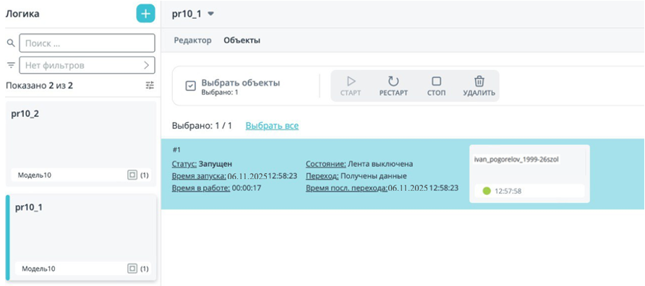
Рисунок 23 – Автомат 1 состояние «Лента включена»
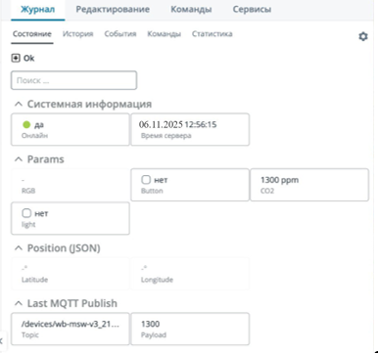
Рисунок 24 – Лента включена
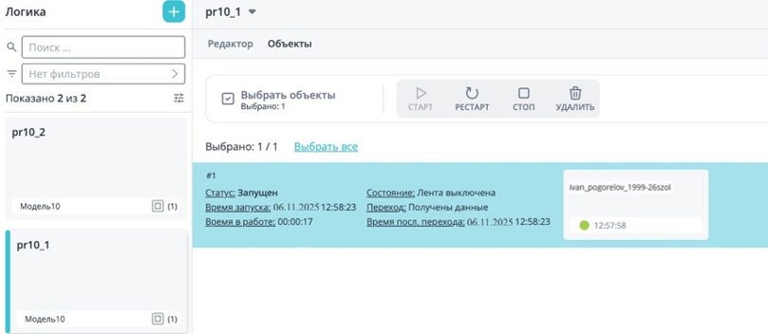
Рисунок 25 – Автомат 1 состояние «Лента выключена»
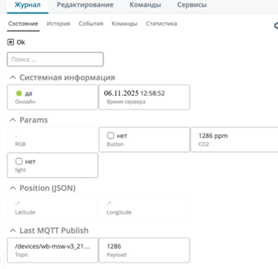
Рисунок 26 – Лента выключена
Далее создадим следующий сценарий автоматизации: включение и выключение любого светового индикатора по кнопке. Схема сценария изображена на Рисунке 27. Цвет лампочки будет меняться, когда кнопка имеет состояние «1».
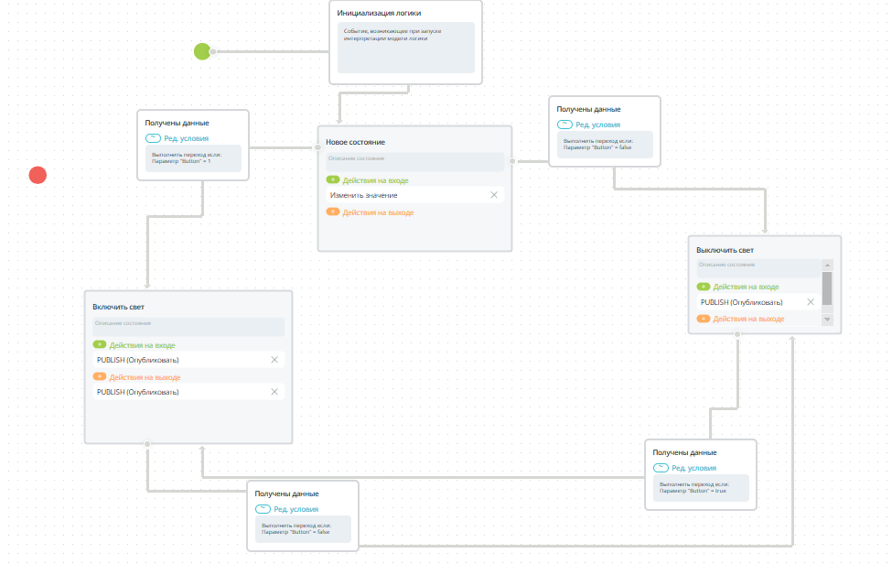
Рисунок 27 – Схема автомата
Так же как и в прошлом автомате выберем только что созданную модель в объектах (Рисунок 28).
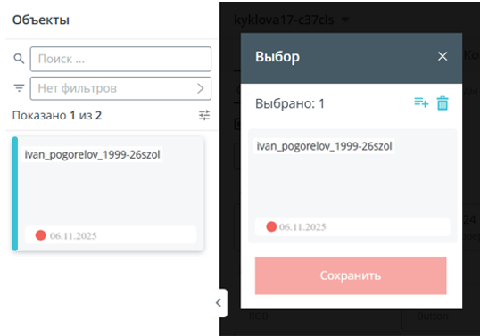
Рисунок 28 – Выбор объекта
Проверим работоспособность автомата (Рисунки 29 - 33).
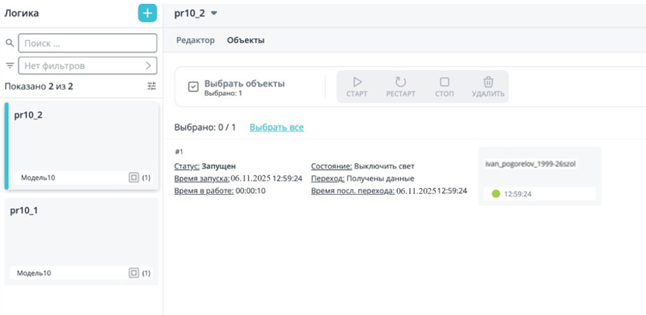
Рисунок 29 – Автомат 2 состояние «Выключить свет»
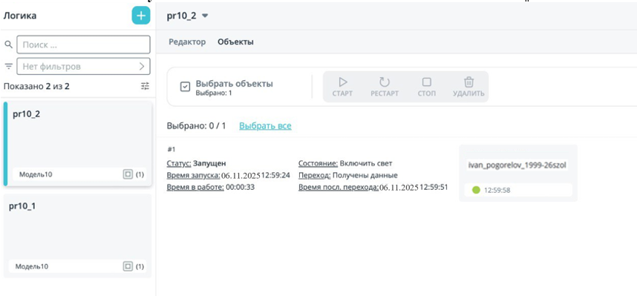
Рисунок 30 – Автомат 2 состояние «Включить свет»
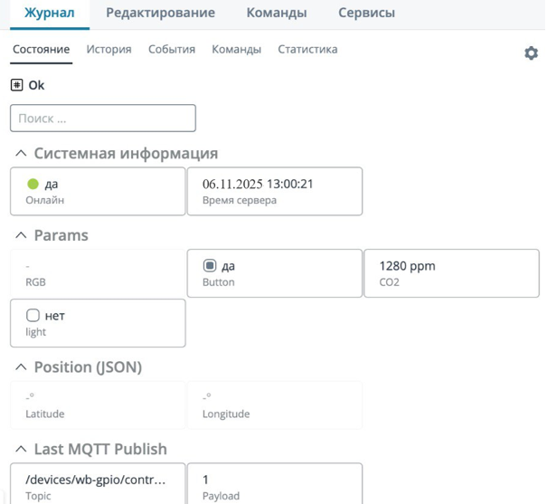
Рисунок 31 – Свет включен
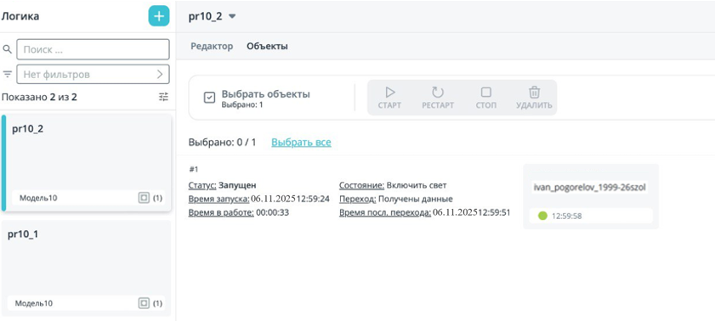
Рисунок 32 – Автомат 2 состояние «Выключить свет»
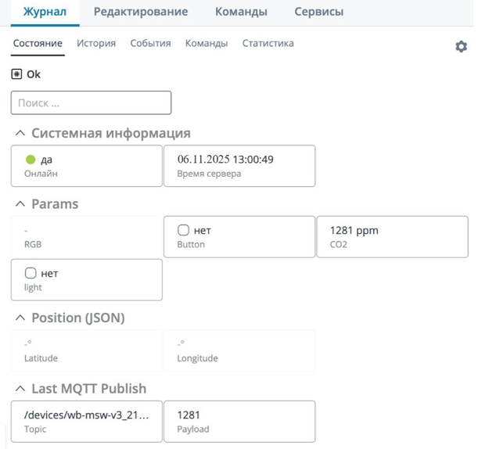
Рисунок 33 – Свет выключен

ПРАКТИЧЕСКАЯ РАБОТА №11 – РЕАКЦИЯ ПЛАТФОРМ ИНТЕРНЕТА ВЕЩЕЙ НА ПРИХОДЯЩИЕ ДАННЫЕ
Для первого автомата добавим: тревогу при выходе приходящего параметра за допустимые границы (Рисунок 34).
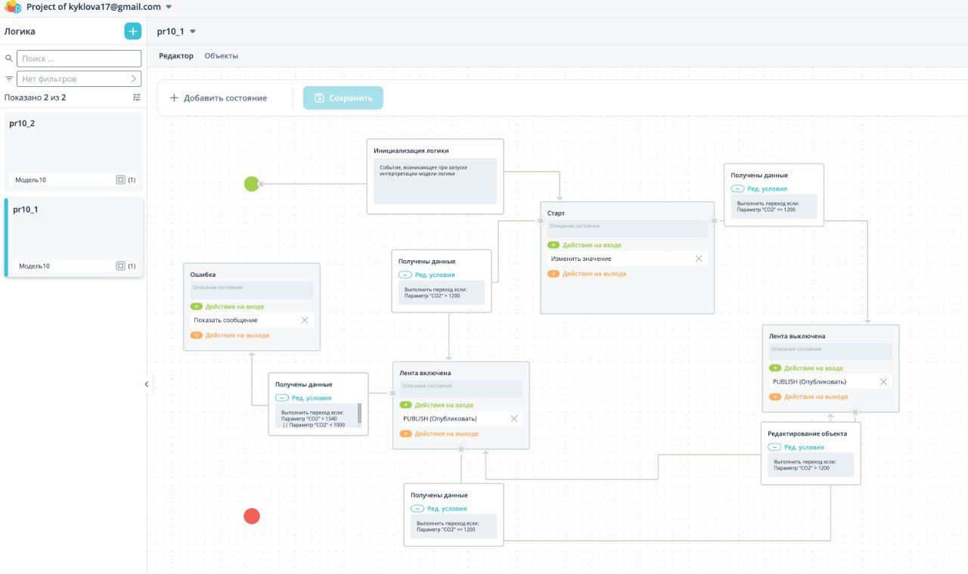
Рисунок 34 – Схема автомата 1 с выводом сообщения
Если значение на датчике движения превысит 1200, то система перейдет в состояние «Ошибка» и выведет сообщение «Движение больше 1200» (Рисунки 35 и 36).
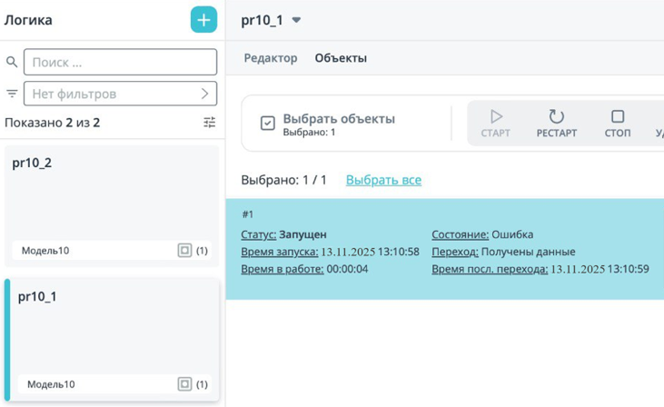
Рисунок 35 – Автомат 1 в состоянии «Ошибка»
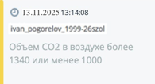
Рисунок 36 – Сообщение о превышении значения на датчике движения
Для второго автомата добавим: тревогу при отсутствии ожидаемого параметра в приходящем сообщении (Рисунок 37).
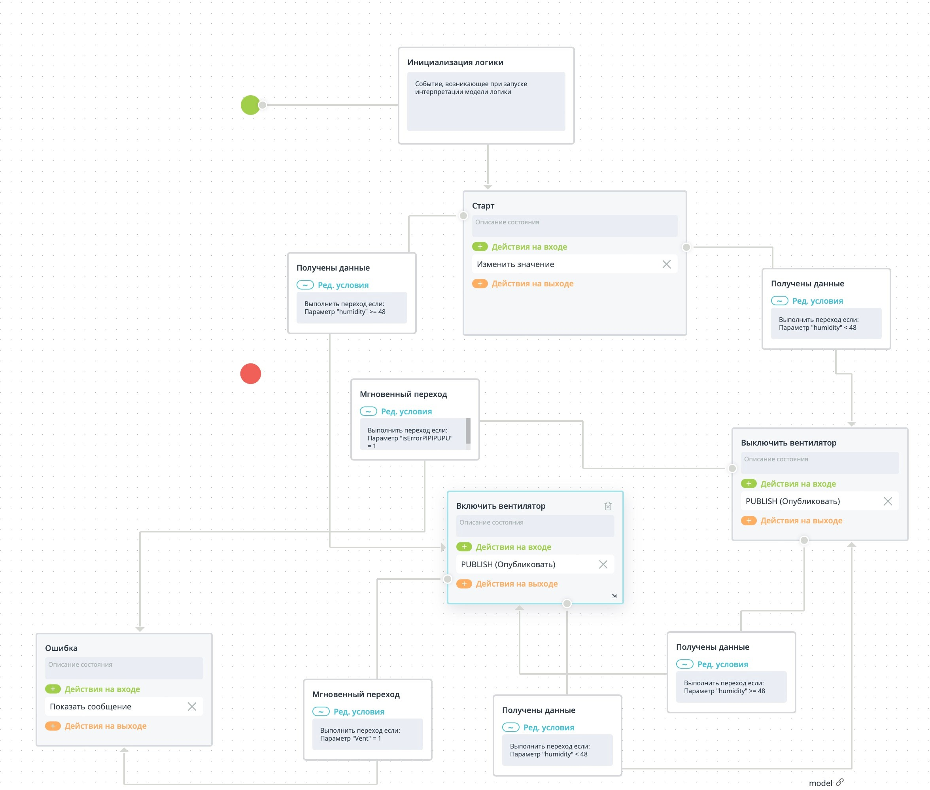
Рисунок 37 – Схема автомата 2 с выводом сообщения
Напишем обработчик ошибки, предварительно его создав (Рисунки 38 и 39), и зададим его параметры (Рисунки 40 и 41).
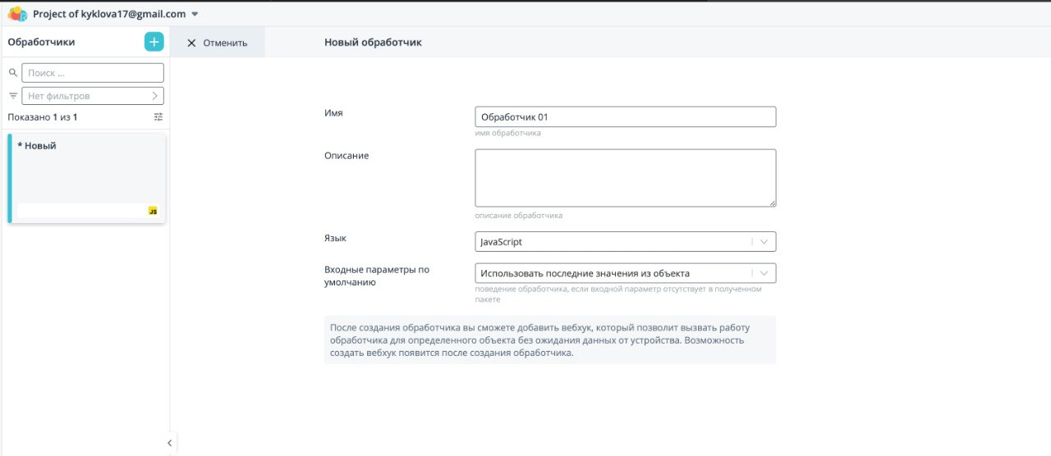
Рисунок 38 – Создание Обработчика 01
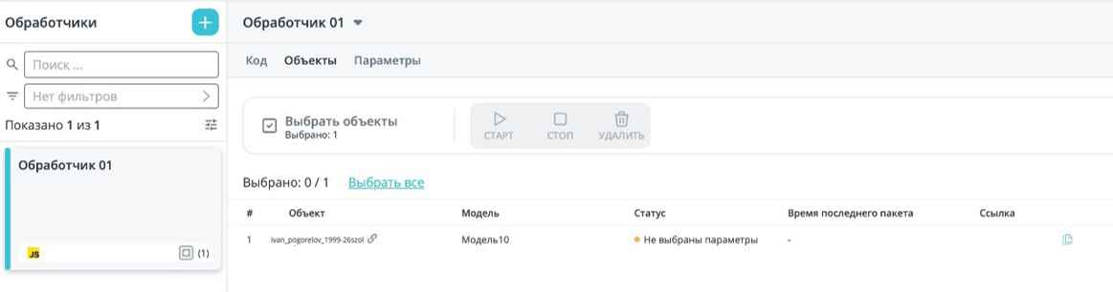
Рисунок 39 – Созданный Обработчик 01
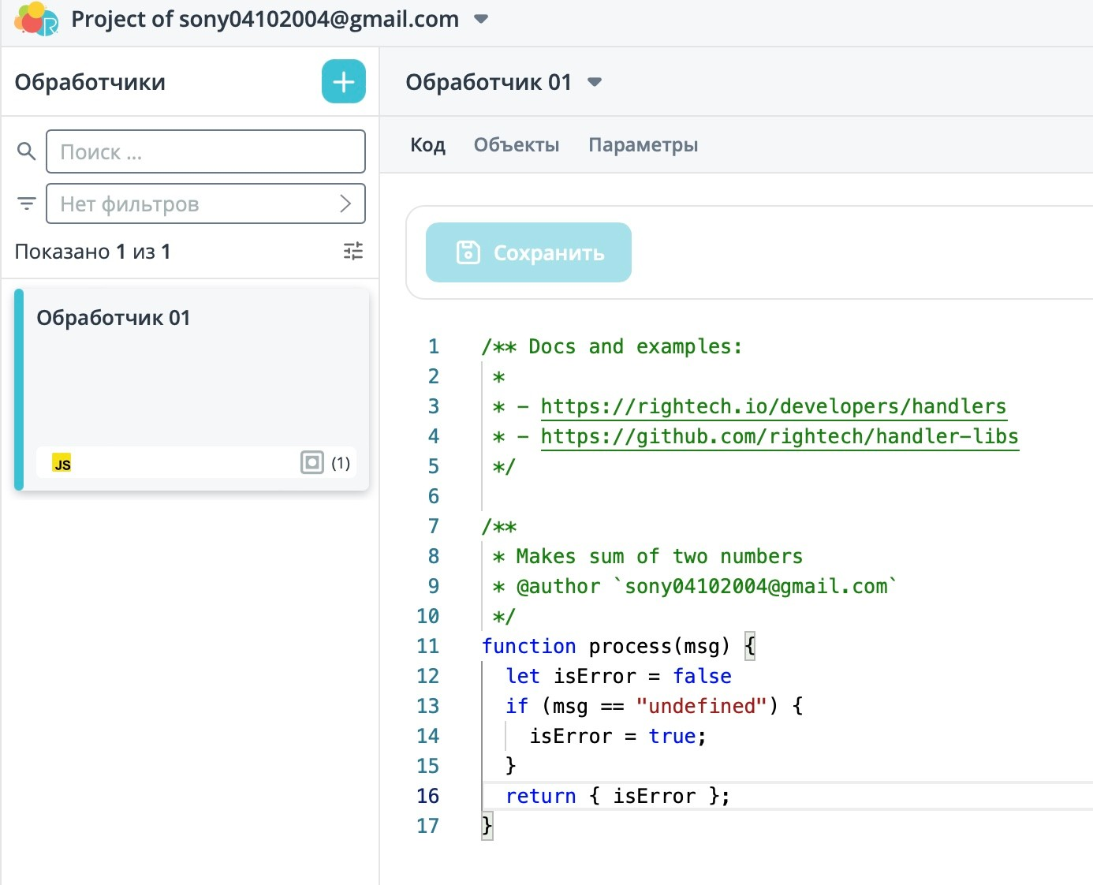
Рисунок 40 – Код обработчика ошибки
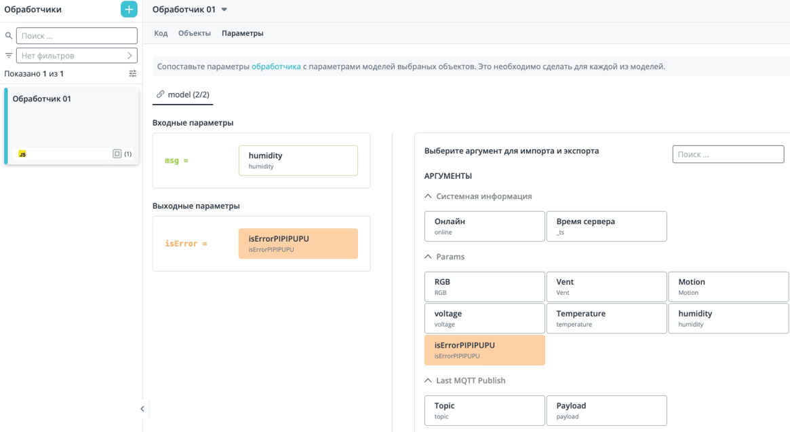
Рисунок 41 – Настройка параметров обработчика
Отправим на датчик влажности значение с параметром «{}» (Рисунок 42).
Рисунок 42 – Отправка значения на датчик влажности
Если на датчике влажности отсутствует ожидаемый параметр, то система перейдет в состояние «Ошибка» и выведет сообщение «Отсутствует ожидаемый параметр» (Рисунок 43).
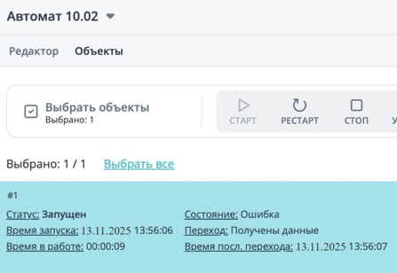
Рисунок 43 – Автомат 2 в состоянии «Ошибка»

ПРАКТИЧЕСКАЯ РАБОТА №12 – ОТПРАВКА ОПОВЕЩЕНИЙ ОТ ОБЛАЧНОЙ ПЛАТФОРМЫ
В данной работе будем реализовывать отправку сообщений на электронную почту о тревогах, реализованных ранее в практической работе №11.
Настроим SMTP-сервер и отправим тестовое письмо (Рисунок 44 и 45).
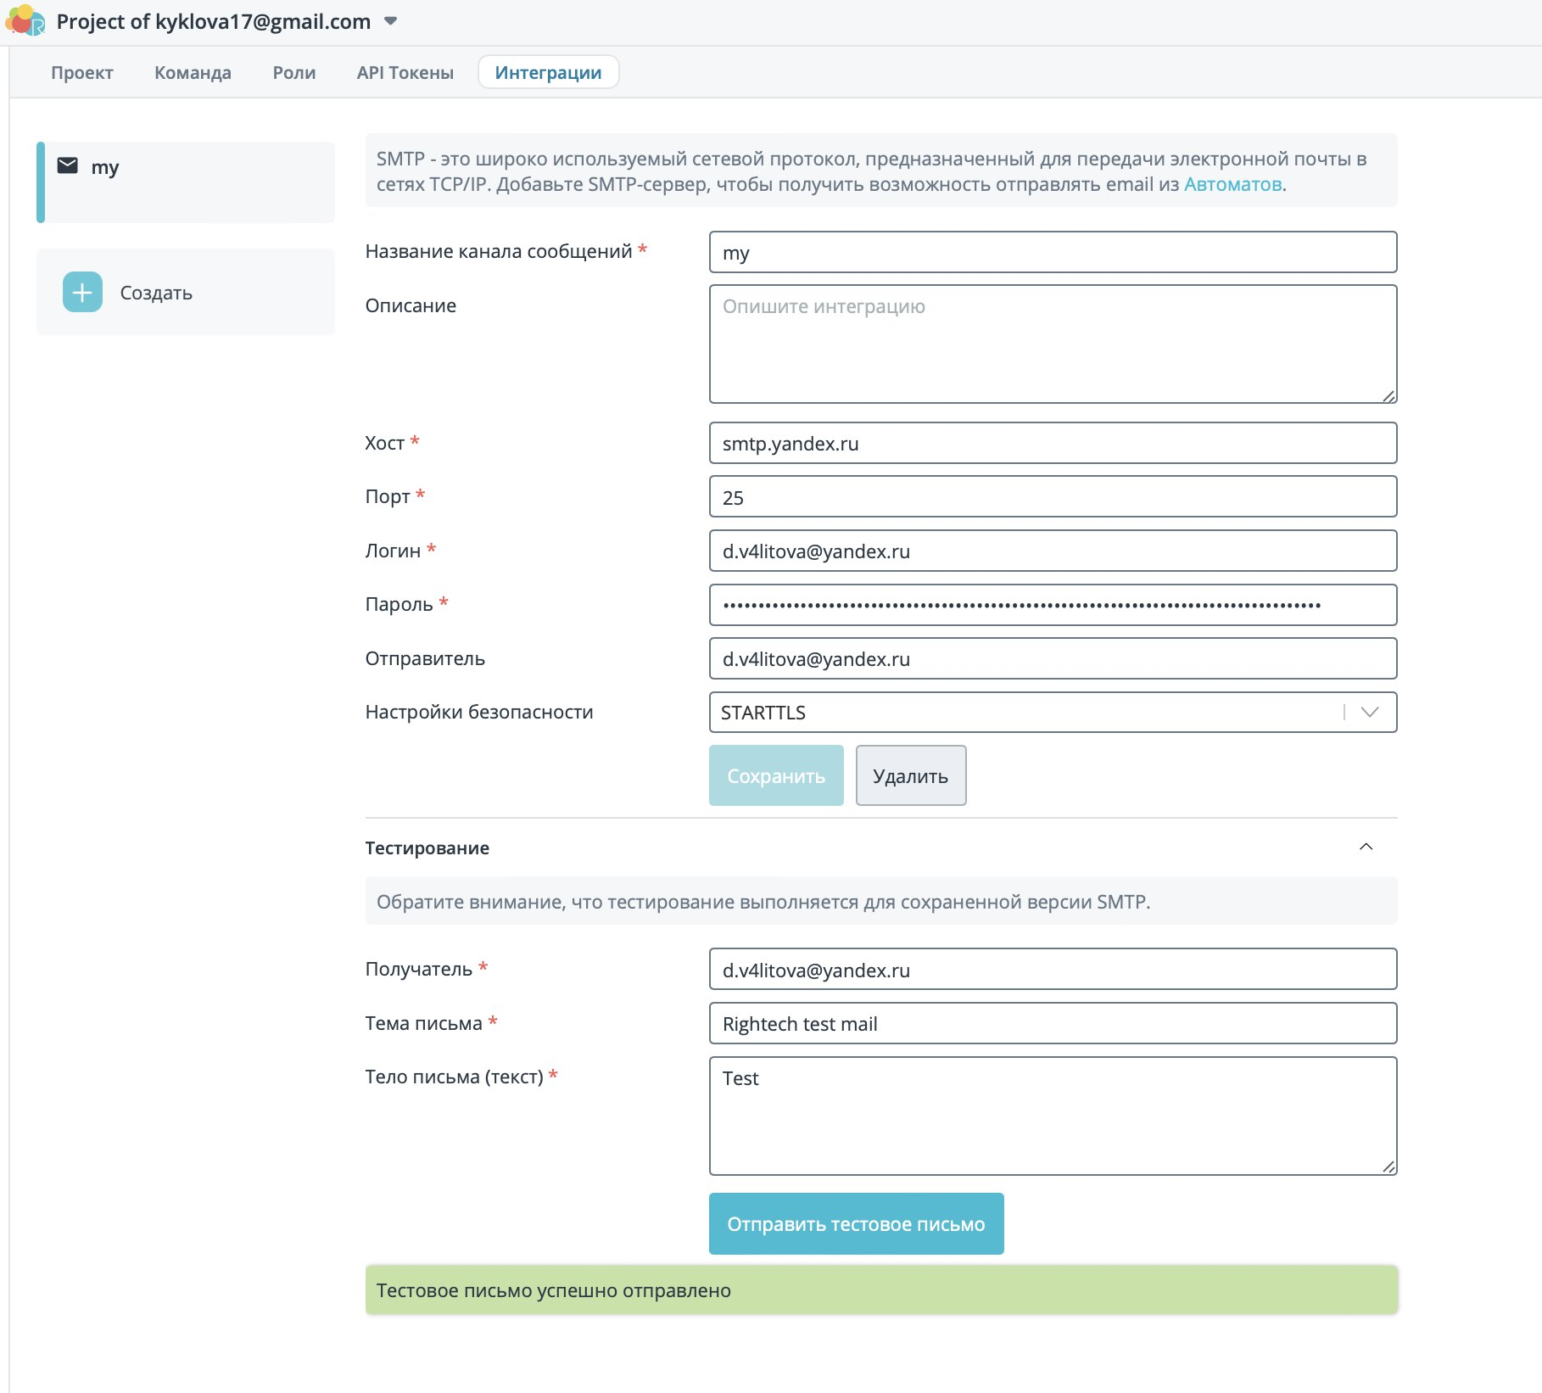
Рисунок 44 – Настройка SMTP-сервера
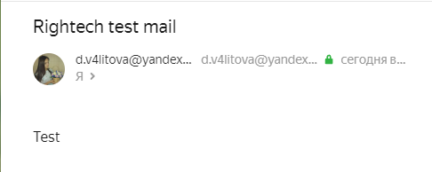
Рисунок 45 – Полученное тестовое письмо
Реализуем отправку e-mail сообщений из облачной платформы при возникновении тревоги на первом автомате (Рисунок 46).
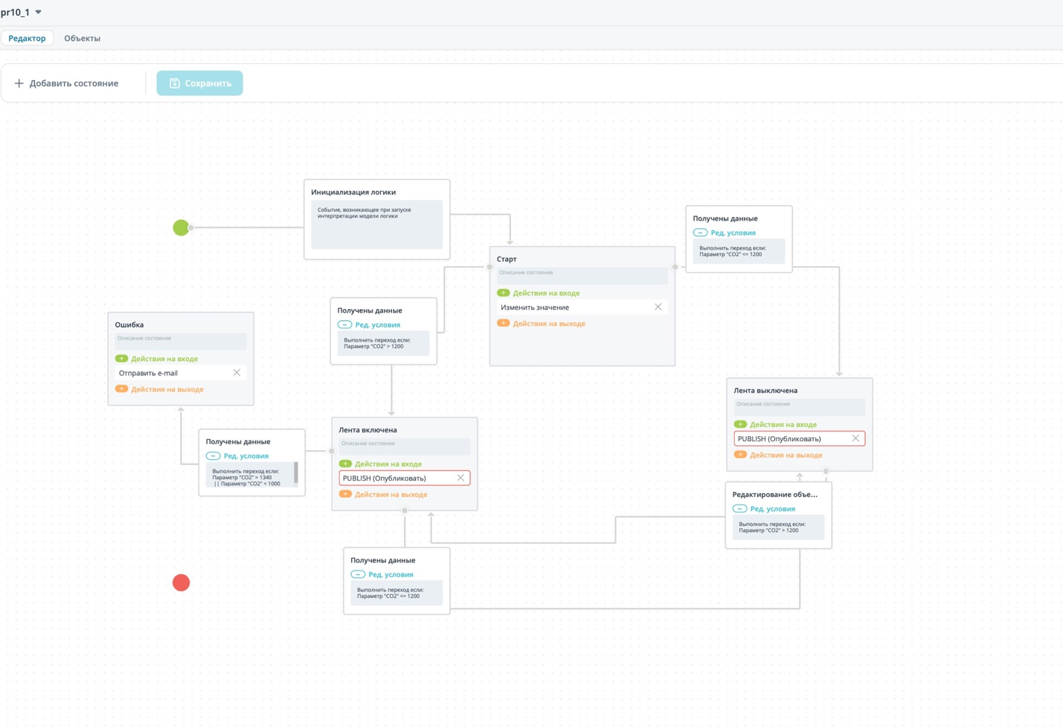
Рисунок 46 – Схема автомата 1 с отправкой сообщения
Настроим параметры отправки письма на электронную почту для первого автомата (Рисунок 47).
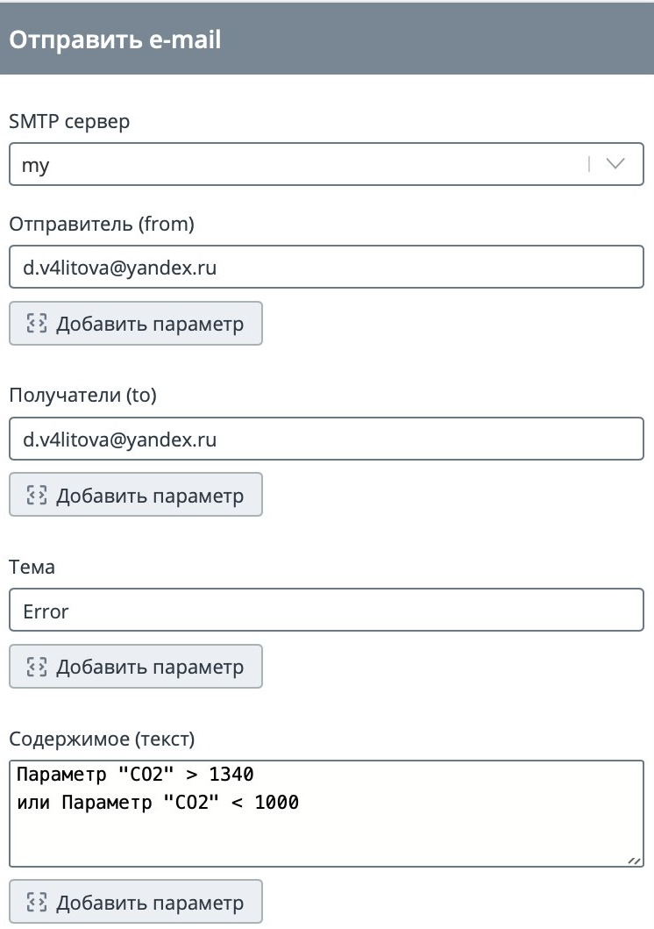
Рисунок 47 – Настройка параметров письма для автомата 1
Если значение на датчике CO2 превысит 1340, то система перейдет в состояние «Ошибка» и отправит письмо на почту с темой «Error» и текстом «Параметр “CO2” больше 1340» (Рисунок 48).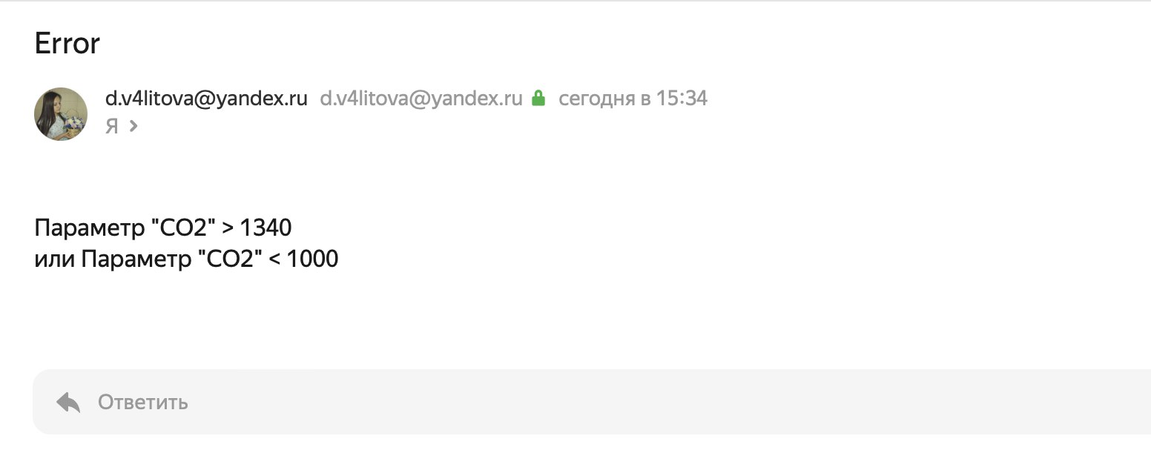
Рисунок 48 – Письмо с сообщением о тревоге на автомате 1

ВЫВОД
В ходе выполнения цикла практических работ была последовательно изучена и освоена работа с облачными платформами Интернета вещей. Начав с базового знакомства, которое включало создание моделей и виртуальных объектов, мы перешли к активному управлению устройствами через облачную платформу. Далее была исследована функциональность платформы по автоматизированному реагированию на входящие данные с устройств, что позволило настроить автоматизацию процессов. Завершающим этапом стало получение практических навыков по организации обратной связи, а именно — отправке сообщений и команд от облачной платформы к подключенным устройствам. Таким образом, был пройден полный цикл взаимодействия в экосистеме IoT: от создания цифровых двойников до реализации двустороннего обмена данными и управления с помощью облачного решения.

СПИСОК ИСПОЛЬЗУЕМЫХ ИСТОЧНИКОВ
- Документация на чемодан [Электронный ресурс] – Режим доступа: https://wirenboard.com/wiki/Wb-demo-kit_v.2
- Веб-интерфейс WirenBoard [Электронный ресурс] – Режим доступа: https://wirenboard.com/wiki/Wiren_Board_Web_Interface
- Утилита для извлечения исторических данных из внутренней базы данных: [Электронный ресурс] – Режим доступа: https://wirenboard.com/wiki/Wb-mqtt-db-cli
- Правила в WirenBoard [Электронный ресурс] – Режим доступа: https://wirenboard.com/wiki/How_to_write_rules
- Написание скриптов WirenBoard для начинающих [Электронный ресурс] – Режим доступа: https://wirenboard.com/wiki/Wb-jscript
- Полное описание движка правил WirenBoard [Электронный ресурс] – Режим доступа: https://github.com/wirenboard/wb-rules
- Некоторые понятия области Интернета вещей [Электронный ресурс] – Режим доступа: https://iot.ru/wiki/

